实验一：Git与Python基础

**【实验目的】**

阐明本次实验达到的目的。例如：

1. 掌握Git的基本用法，能够用Git命令将程序文件和数据文件存放到Github的仓库中，并根据需要取出。
2. 掌握Python的基本程序结构，能够正确的书写并运行Python程序。

**【实验内容】**

以题目的形式描述本次的实验内容，例如：

1. 利用Git命令将Hello.py文件和Text.txt文件上传到仓库中。
2. 编写并运行第一个Python程序。

**【实验步骤和结果】**

给出具体的命令或代码，并给出运行结果。

1. ……
2. 统计字符串中单词出现次数

大数据版的“Hello World”程序就是字符统计啦。我们任务很简单，给定一个字符串列表，我们需要统计字符串列表中每种字符串出现次数。

* 参考代码

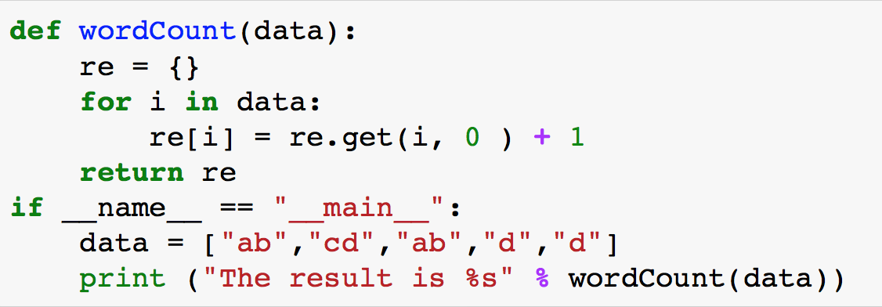

* 执行结果

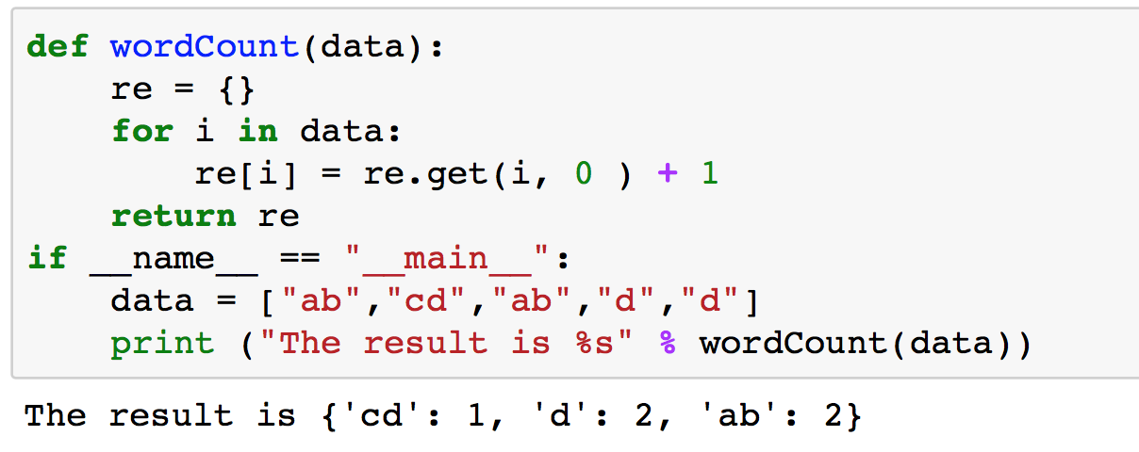

* 疑点解释

（1）get() 函数：

该函数的方法语法为 dict.get(key,defult=None)，其中key是字典中要查找的键，defult为如果如果指定键的值不存在时，返回该默认值值。

（2） if __name__ == '__main__' 又是什么呢？

当.py文件被直接运行时，if __name__ == '__main__'之下的代码块将被运行；当.py文件以模块形式被导入时，if __name__ == '__main__'之下的代码块不被运行。

**【习题】**

补充几个相关的习题，供学生联系使用，包括题目和答案。老师和助教可以集中公布题目的答案，并进行答疑。

习题[1]：请给出一个Python程序段，用for循环，求解1到100的和。

习题[2]：请给出一个Python程序段，用for循环，用print语句输出1到100的奇数。

习题[3]：用Python程序，print(“我喜欢数据科学导论”)，用print(char(0x2605))的星星围起来。

习题[4]：请给出一个求3次方根的算法，并给出对应的Python程序。

习题[5]：写Python程序，有x,y,z三个数，将三个数从小到大print出来。

习题[6]：写Python程序，有w,x,y,z四个数，将这四个数从大到小print出来。

习题[7]：莎士比亚十四行诗文本统计

给定一个txt文本文件，文件中包含莎士比亚的上百首英文版十四行诗，现在需要设计若干个函数来完成统计这些文本中所有单词出现次数的功能，统计信息存入到字典中。同时，我们希望函数能够接收参数n，并输出文本中出现频率最高的前n个单词的统计信息。